

**МИНОБРНАУКИ РОССИИ**

**федеральное государственное бюджетное образовательное учреждение**

**высшего образования**

**«Московский государственный технологический университет «СТАНКИН»**

**(ФГБОУ ВО «МГТУ «СТАНКИН»)**

|  |  |
| --- | --- |
| **Институт  информационных технологий** | **Кафедра информационных систем** |

|  |  |  |
| --- | --- | --- |
| **Основная образовательная программа 09.03.02 «Информационные системы и технологии»**  **Отчет по дисциплине «Системы поддержки принятия конструкторско-технологических решений»** | | |
| **по лабораторной работе №4-5**  **«Построение 3D объекта и его 2D проекции»**  **Вариант №20** | | |
|  | | |
|  | | |
| **Проверил**  **преподаватель** |  | **Михайлуца Н.А.** |
|  |  |  |
| **Выполнил**  **студент группы ИДБ-22-06** |  | **Мустафаева П.М.** |

**ОГЛАВЛЕНИЕ**

ЦЕЛЬ РАБОТЫ 3

ВХОДНЫЕ ДАННЫЕ 3

ХОД РАБОТЫ 5

ВЫВОД 16

# **ЦЕЛЬ РАБОТЫ**

Построение 3D объекта в системе T-Flex CAD 17 и формирование 2D проекции данного объекта.

# **ВХОДНЫЕ ДАННЫЕ**

|  |  |  |  |
| --- | --- | --- | --- |
| № варианта | D | L | d |
| 20 | 120 | 210 | 45 |

# **ХОД РАБОТЫ**

1. Вначале была выбрана плоскость «Вид сверху» и на ней построены две перпендикулярные прямые в начале координат (рис. 1).

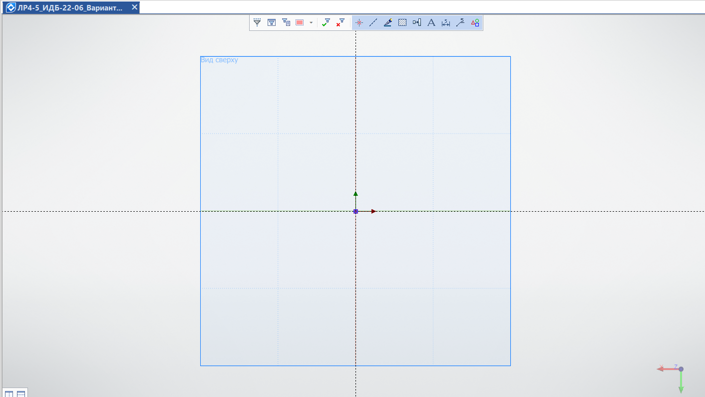

Рис. 1.

1. Далее построена окружность с диаметром D = 120 с центром в пересечении двух прямых (рис. 2).

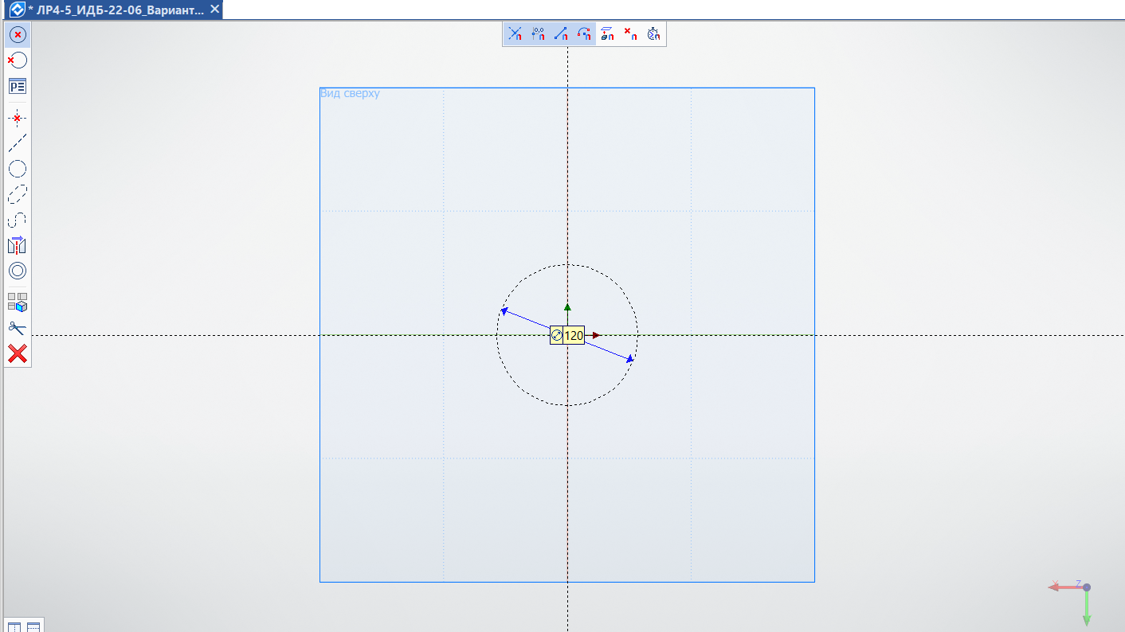

Рис. 2.

1. Через начало координат были проведены две прямые: под углом 30 и 150 градусов (рис. 3).

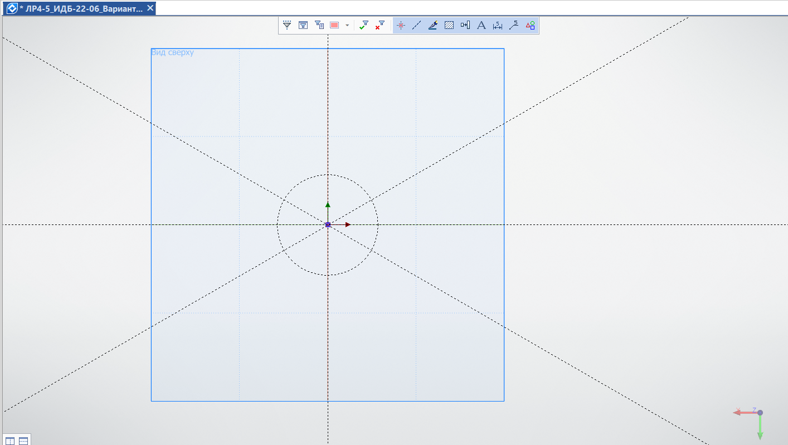

Рис. 3.

1. По точкам пересечения прямых с окружностью был обведен шестиугольник с помощью инструмента «Изображение» (рис. 4).

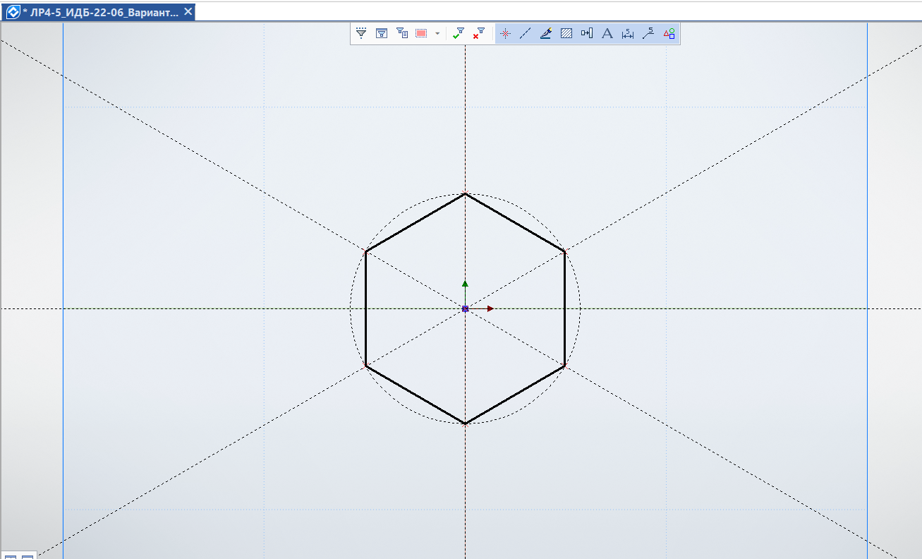

Рис. 4.

1. После построения шестиугольника был выставлен размер исходной окружности (рис. 5).

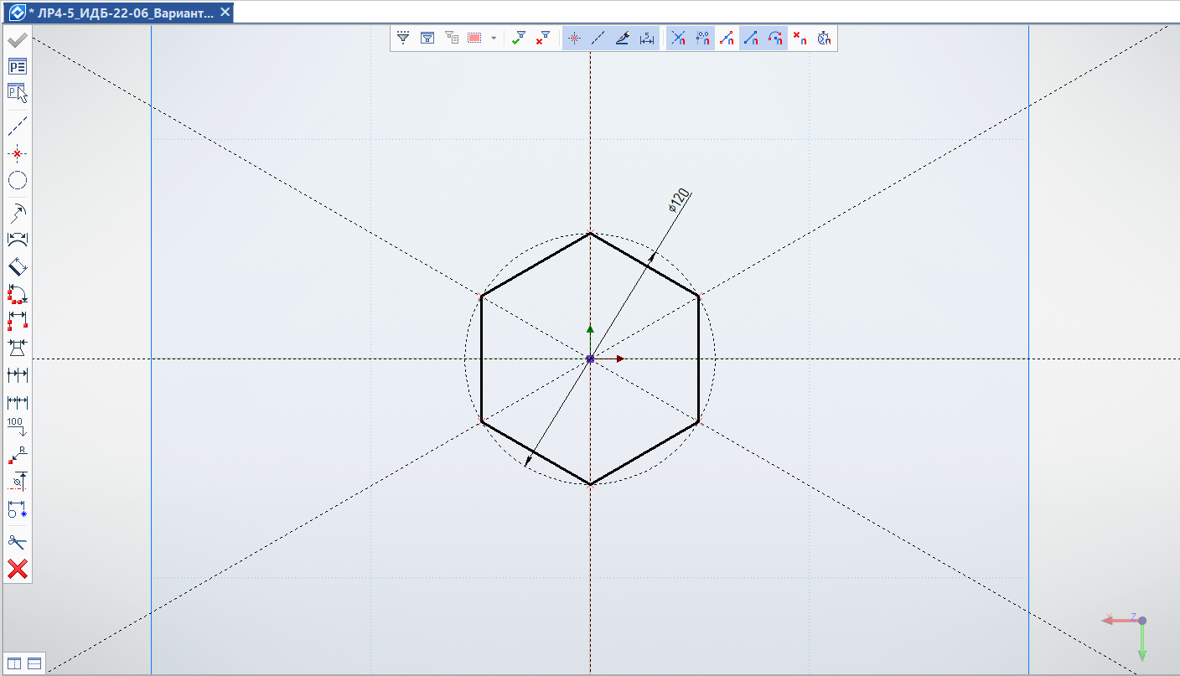

Рис. 5.

1. Вид построенного шестиугольника на плоскости «Вид сверху» представлен на рисунке 6.

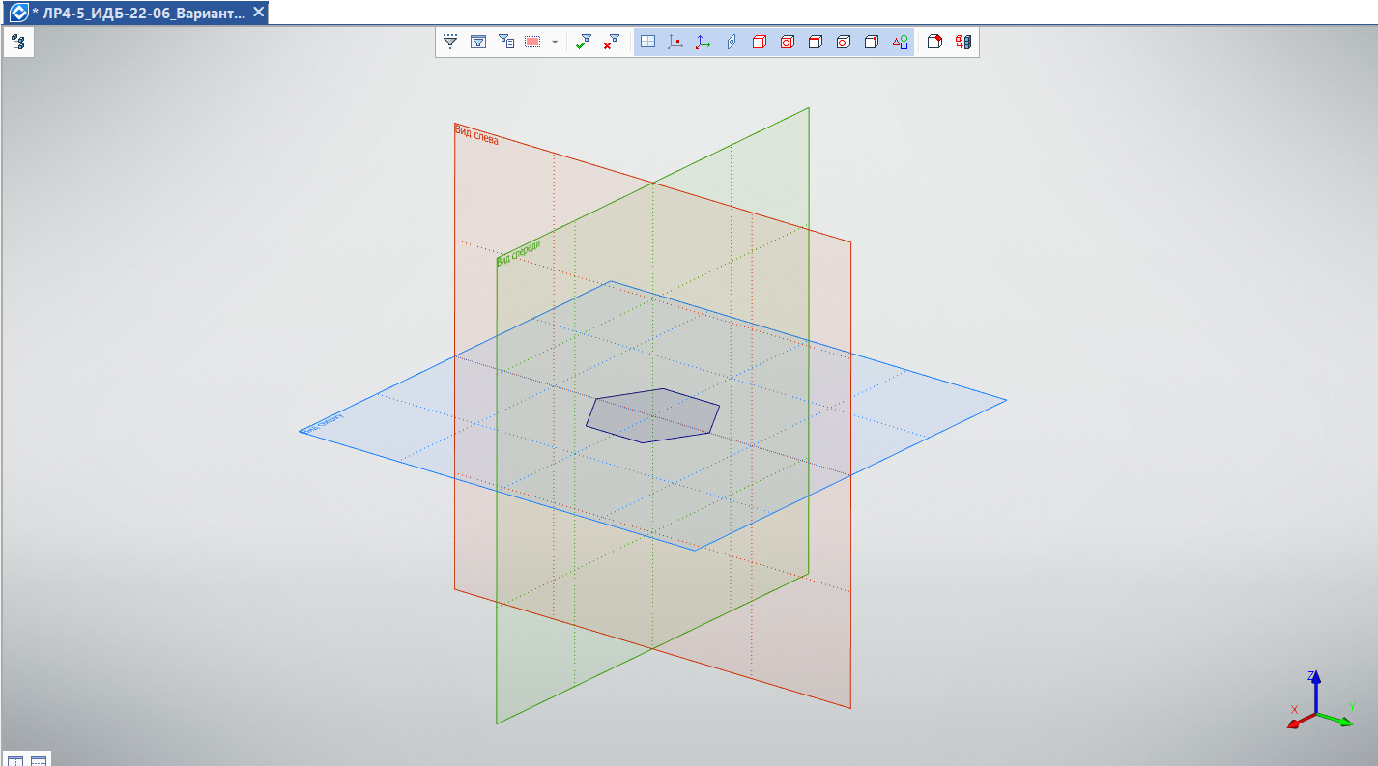

Рис. 6.

1. Далее, с помощью смещения на L=210 была построена рабочая плоскость, параллельная плоскости «Вид сверху» (рис. 7).

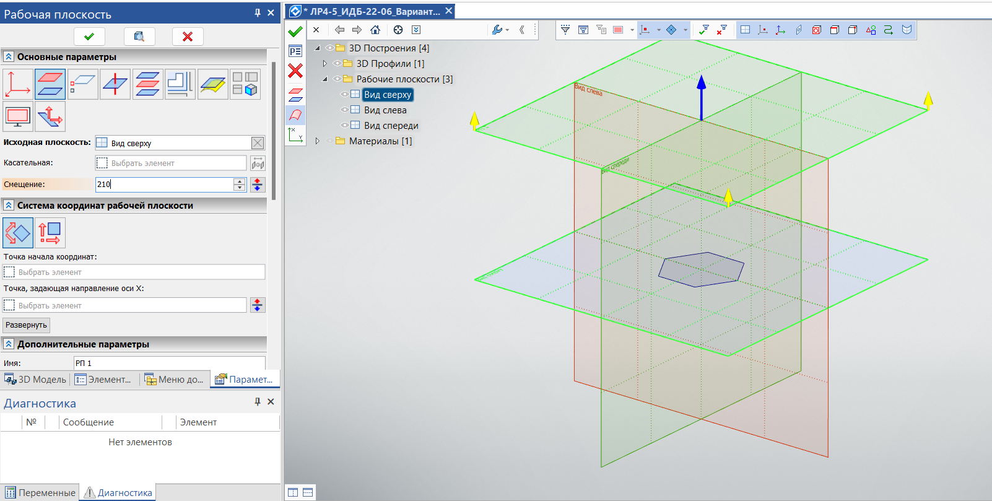

Рис. 7.

1. На новой рабочей плоскости также были построены две перпендикулярные прямые в центре плоскости, окружность с радиусом D/2=60, две прямые под угами 30 и 150 градусов, обведен шестиугольник по точкам пересечения прямых с окружностью и выставлен исходный размер окружности (рис. 8).

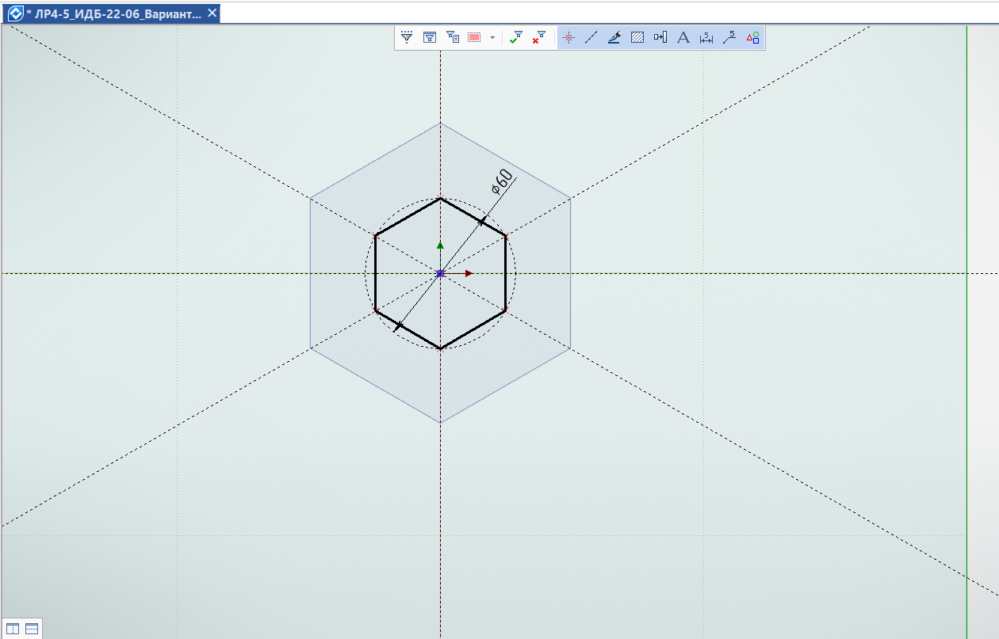

Рис. 8.

1. С помощью элемента «По сечениям» были выделены оба сечения, в результате чего получилась усеченная пирамида (рис. 9).

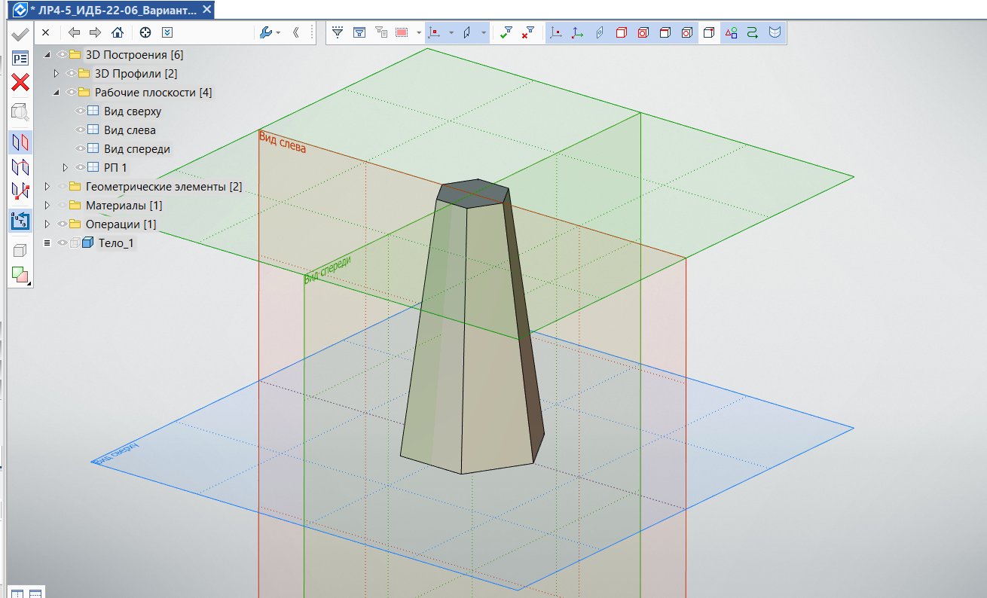

Рис. 9.

1. На виде спереди был выбран элемент привязки, являющийся вершиной при верхнем основании (рис. 10).

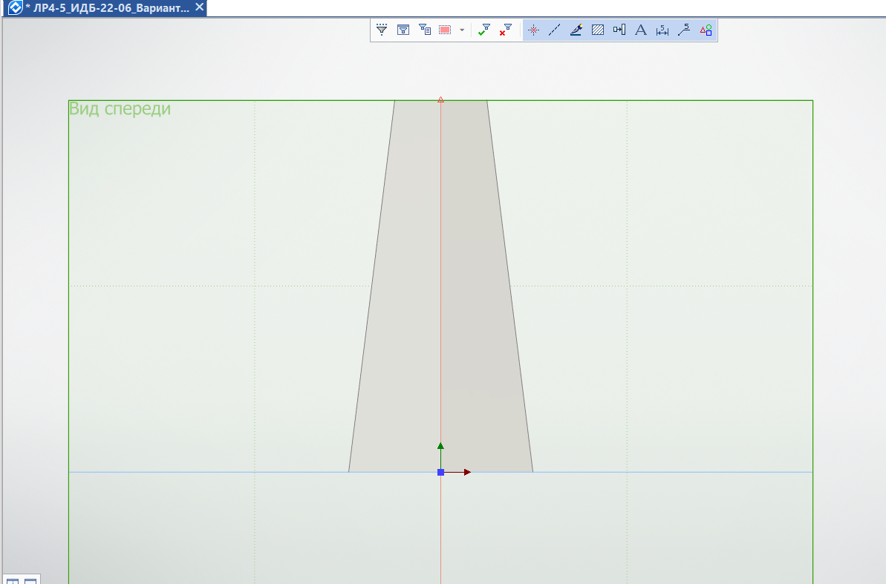

Рис. 10.

1. Далее к данной вершине было привязано пересечение двух прямых (рис. 11).

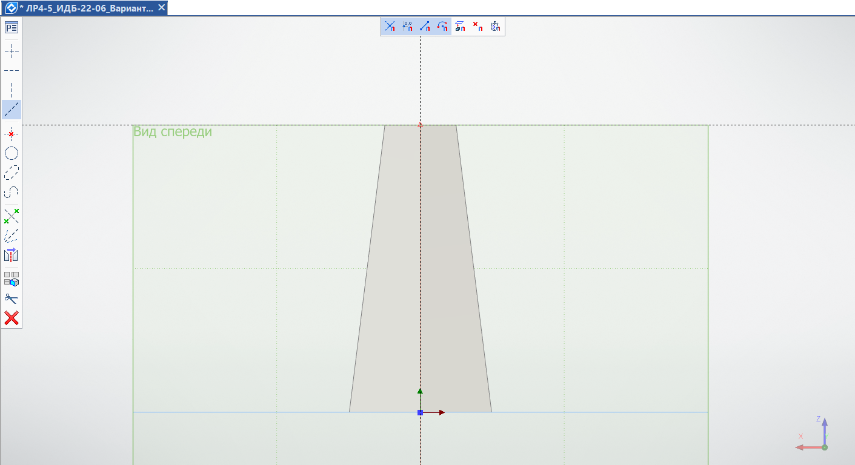

Рис. 11.

1. От горизонтальной прямой на расстоянии L/2=105 была достроена прямая (рис. 12).

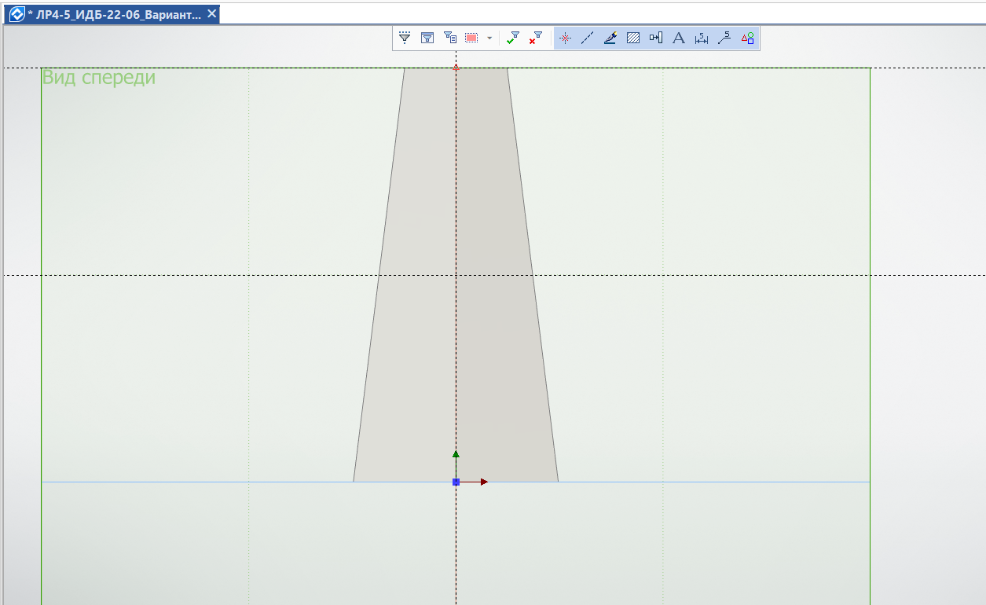

Рис. 12.

1. В точке пересечения новой горизонтальной прямой и основной вертикальной линии была построена окружность с диаметром d=45 (рис. 13).

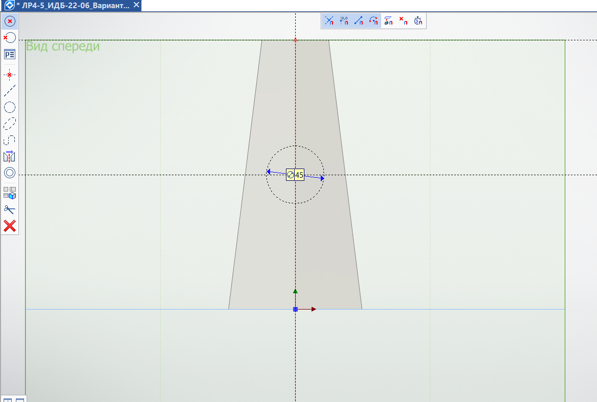

Рис. 13.

1. Далее были достроены две прямые под углами 30 и 150 градусов и по точкам пересечения их с окружностью построен шестиугольник (рис. 14).

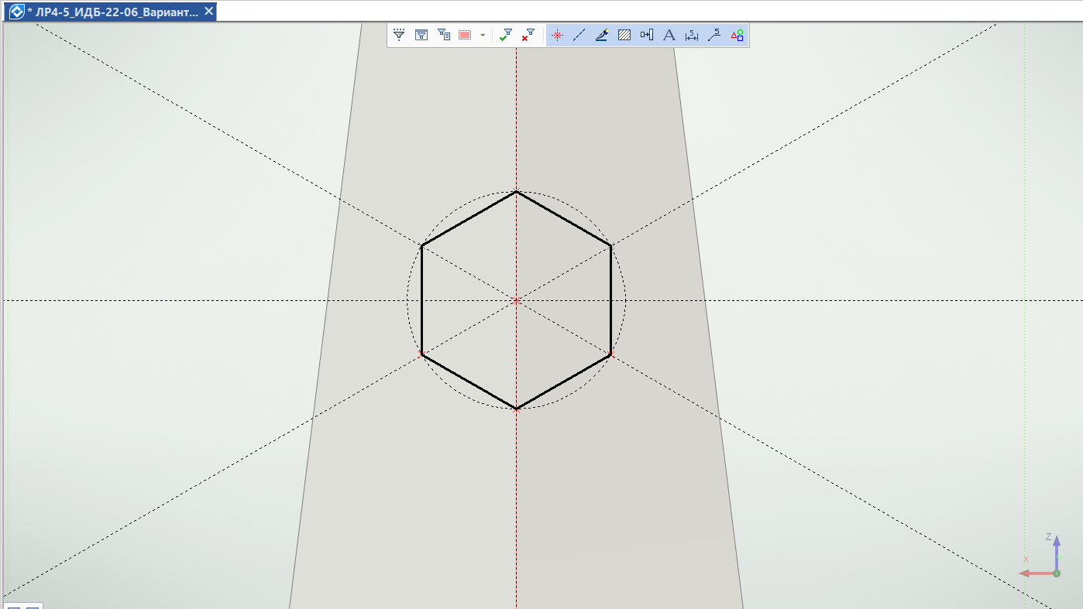

Рис. 14.

1. На вид спереди были добавлены размеры окружности и расстояния от новой горизонтальной линии до вершины усеченного конуса (рис. 15).

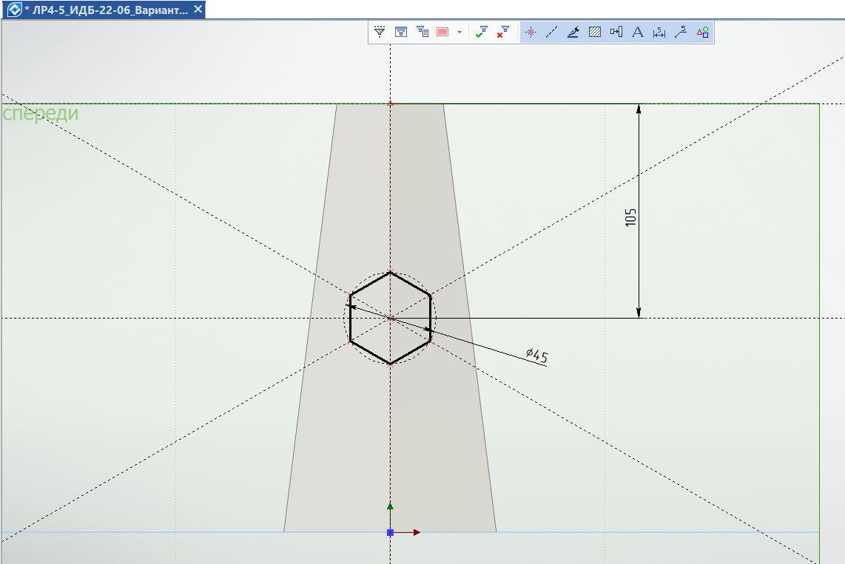

Рис. 15.

1. Далее, с помощью элемента «Выталкивание» был получен стержень (рис. 16).

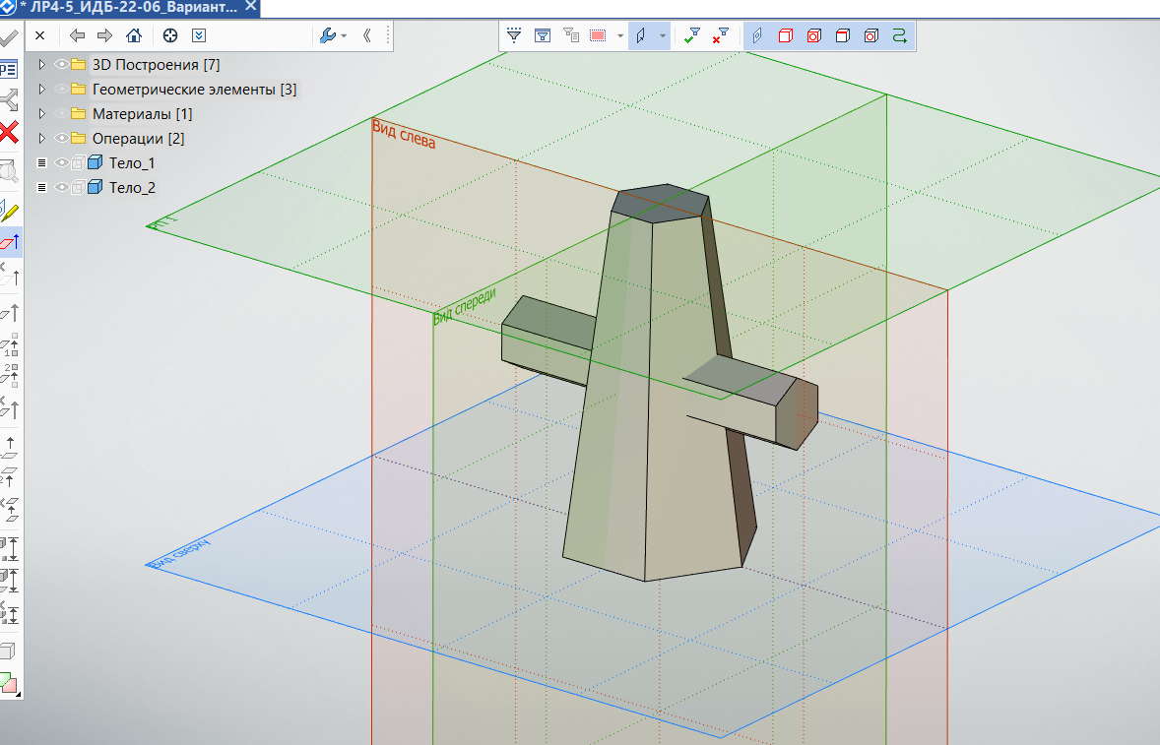

Рис. 16.

1. Применяя элемент «Булева» и вычитание было получено отверстие в усеченной пирамиде (рис. 17). На данном этапе построение 3D модели было завершено.

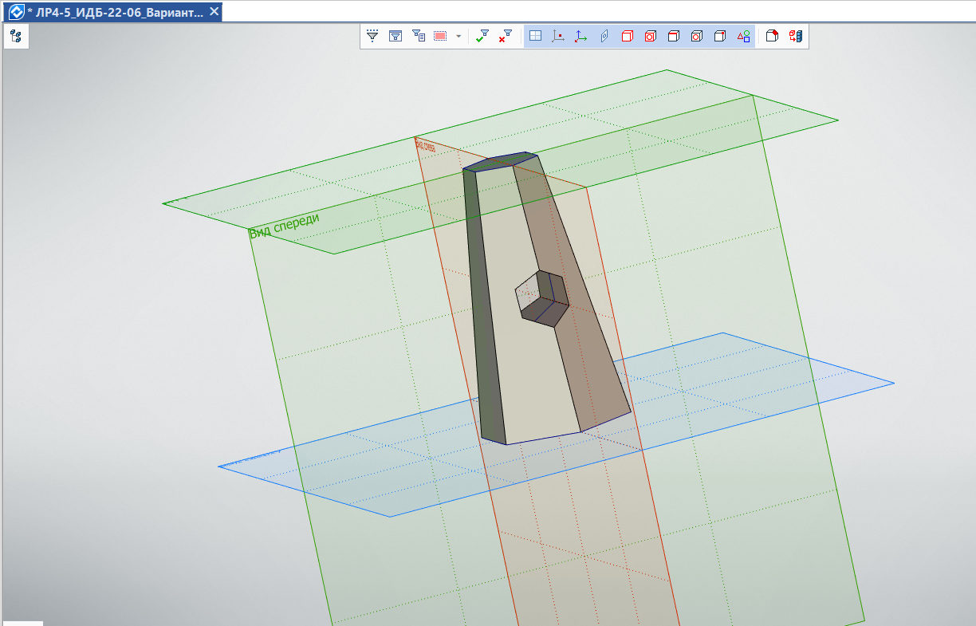

Рис. 17.

1. Далее был добавлен 2D вид для модели (рис. 18).

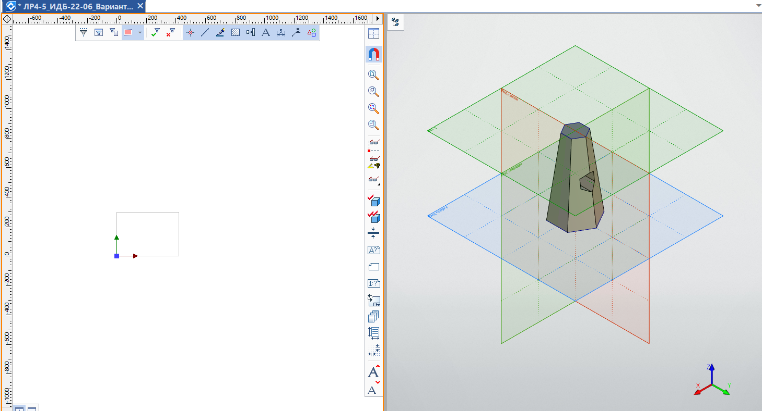

Рис. 18.

1. Было настроено оформление чертежа и указаны параметры: разработчик, проверяющий, дата создания документа, время создания документа, номер группы и номер варианта (рис. 19).

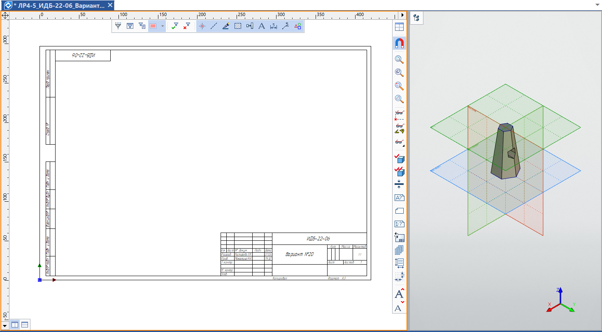

Рис. 19.

1. С помошью элемента «Проекция» и элемента «три стандартных вида» на лист был добавлен чертеж в трех проекциях на 2D виде (рис. 20).

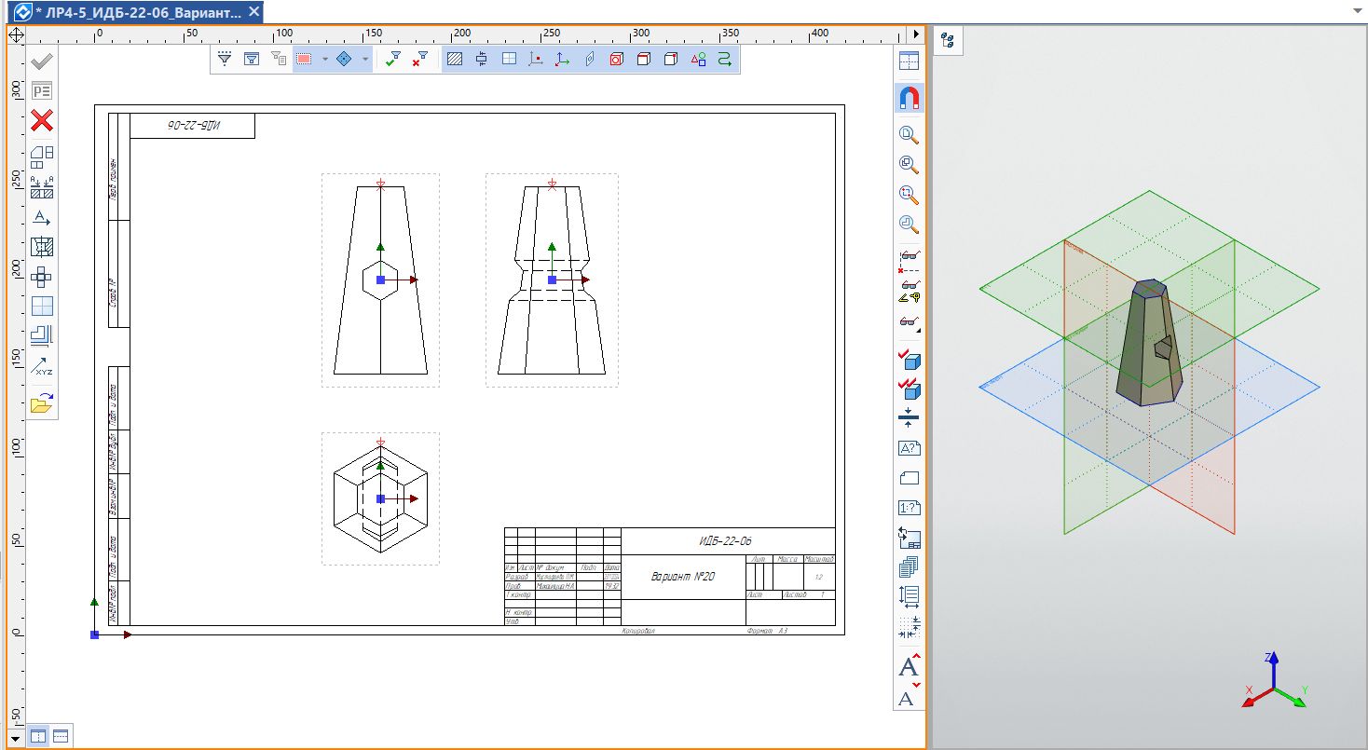

Рис. 20.

1. На каждый вид были добавлены осевые линии (рис. 21).

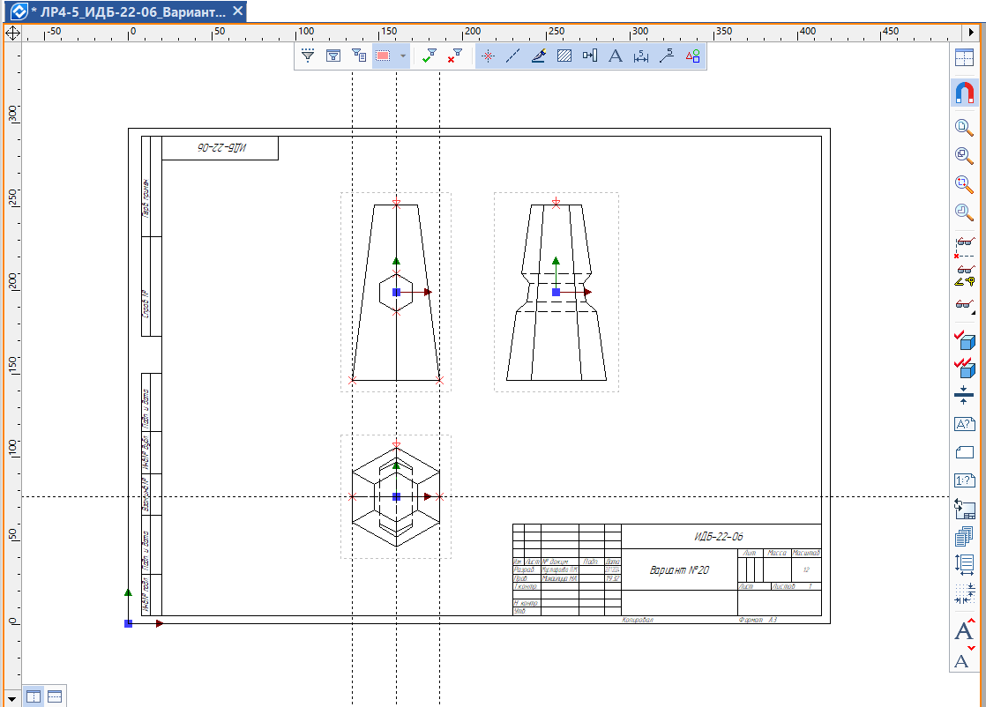

Рис. 21.

1. В конце построения чертежа на него были добавлены размеры. Финальный вид чертежа представлен на рис. 22.

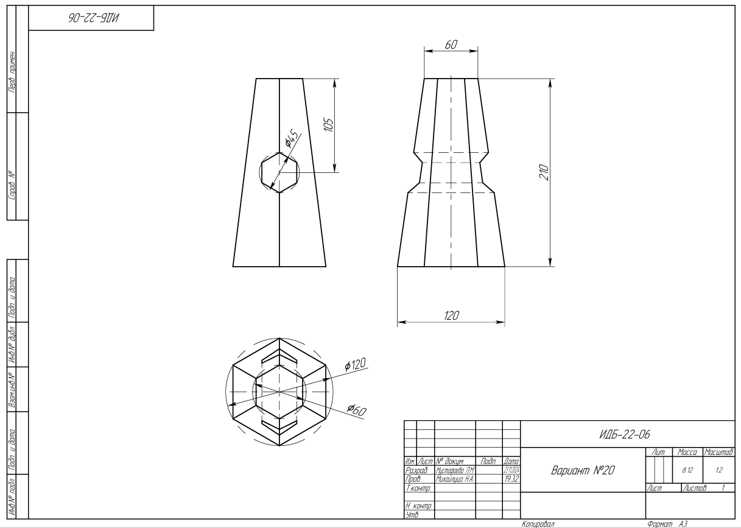

Рис. 22. Финальный чертеж

**ВЫВОД**

В ходе лабораторной работы были изучены навыки построения 3D объекта и формирование 2D проекции данного объекта в программе «T-FLEX CAD 17», а также применены на практике. В результате была построена 3D модель усеченного конуса и сформирован его 2D чертеж с указанием размеров.